Dossier ressource

Exemples d’utilisation d’une caméra thermique

Electricité | Mécanique | Circuits électroniques
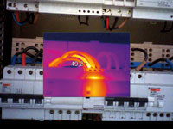 | 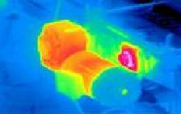 | 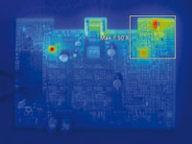
Prévenir des risques d’incendie, localiser des défauts de connexion, détecter un déséquilibre ou une surcharge en toute sécurité, sur des fils de petites sections. | Détecter les problèmes mécaniques (roulements, boite de vitesse, etc.) | Profiter de la résolution optique et thermique de cette caméra pour analyser la répartition de chaleur entre les différents composants d’une carte électronique.
Isolation des Habitations | Éléments réfractaires | Thermographie extérieure
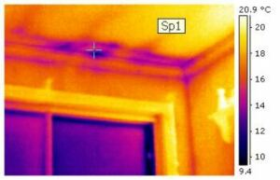 | 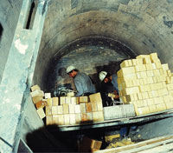 | 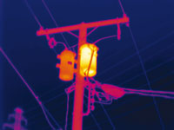
Détecter les ponts thermiques et les différentes fuites. | Détecter le moindre défaut d’un élément réfractaire. Cette caméra peut détecter des températures jusqu’à 600°C, idéal pour visualiser le profil de température d’un élément dans un four industriel. | Localiser les défauts de ligne à haute tension, de transformateurs même à des distances importantes.

L’émissivité des matériaux :

Malheureusement, les choses ne sont pas aussi simples dans la relation qui lie l’intensité de rayonnement émise par un objet et sa température.
L’expérience suivante le montre : on remplit d’eau chaude deux récipients, l’un métallique et l’autre non ; on vérifie en y posant la main que la surface de ces deux récipients est chaude. Lorsqu’on les observe à l’aide de la caméra thermique, ils apparaissent très différents, alors qu’ils sont en principe à la même température : le récipient métallique à « l’air plus froid » que l’autre ! En réalité, bien qu’à la même température, le récipient métallique émet moins de rayonnement que le second récipient car il est un « moins bon émetteur ».
Tout comme la conductibilité thermique traduisait le caractère « plus ou moins bon conducteur » d’un matériau, l’ « émissivité » traduit le caractère « plus ou mois bon émetteur de rayonnement » de ce même matériau.
Un matériau parfaitement émetteur aura une émissivité égale ou proche de 1 tandis qu’un très mauvais émetteur aura une émissivité proche de zéro. La propriété inverse de l’émissivité est le « coefficient de réflexion » : un matériau mauvais émetteur est un bon réflecteur, et inversement.
Dans le cas du rayonnement infrarouge, c’est l’aspect de la surface qui conditionne la valeur de l’émissivité : un matériau métallique lisse est un mauvais émetteur infrarouge (et donc un bon réflecteur), tandis qu’un matériau d’aspect mât ou rugueux est, à l’inverse, un très bon émetteur infrarouge (et donc un mauvais réflecteur).
Dans le cas de nos boîtes, la leçon à tirer de ceci est que, si nous voulons pouvoir comparer les températures des parois entre elles afin de localiser la boîte la plus isolée, il est absolument indispensable que toutes ces parois présentent la même émissivité !
Il en va de même lorsqu’on utilise une caméra thermique pour repérer les défauts d’isolation d’une toiture ou du mur d’une habitation

